Explorando herramientas: Microscopio electrónico de transmisión

¡Intenta esto!
- Alumbra la linterna por el cilindro que tiene imágenes de plástico. Con la linterna, mira por la ventana de visualización del tubo. ¿Qué formas ves?
- Basado en las formas de las sombras, ¿puedes adivinar a qué se parecen los objetos?
- Quita el cilindro grande para que puedas ver los objetos. ¿Acertaste?
- Ahora intenta construir una muestra de plastilina para crear la misma sombra. Cuando alumbras la linterna sobre la muestra, ¿consigues la misma sombra? ¡Intenta hacer otras formas!
¿Qué sucede?
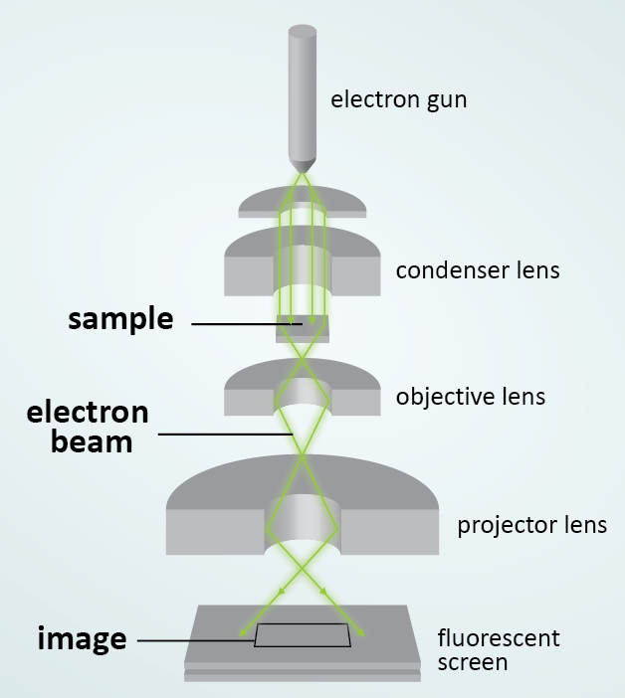Microscopio electrónico de transmisión (TEM por sus siglas en inglés) | El cilindro que crea imágenes es el modelo de un microscopio electrónico de transmisión (TEM por sus siglas en inglés). Los TEM les permiten a los científicos hacer imágenes con características nanométricas (un nanómetro es la mil millonésima parte de un metro). Incluso, ¡los TEM pueden producir imágenes que muestran la localización de átomos individuales!  En un TEM, un rayo de electrones de alta energía se enfoca en una muestra. Los investigadores observan cómo cambia el rayo de electrones después de pasar por la muestra. El rayo de electrones tiene que penetrar la muestra, así que las muestras de TEM tienen que ser muy delgadas. Si una muestra tiene un patrón regular, cristalino, los científicos pueden utilizar el TEM para producir imágenes que proporcionan información sobre la estructura. Los científicos también pueden utilizar detectores especiales para determinar qué elementos, como el carbono o el hierro, se encuentran en la muestra.  El modelo utiliza una linterna, pero los microscopios electrónicos de transmisión utilizan un rayo de electrones. Los rayos de electrones, a
diferencia de la luz visible, se pueden enfocar en lugares mucho más pequeños, permitiendo que los científicos miren las características más pequeñas.
Cuando iluminamos la linterna en los objetos que están en el modelo de tubo de plástico, podemos ver su sombra en la ventana de visualización. Si bien podemos ver la sombra, perdemos algo de información sobre cómo se ve la muestra exactamente. El objeto, ¿es largo o corto? ¿Es sólido? ¿O tiene un agujero en el medio? Algunos objetos pueden tener la misma sombra, pero tener un aspecto muy diferente en 3D. Con el TEM, los científicos han desarrollado maneras de superar este desafío, como tomar imágenes de sus muestras desde diferentes ángulos, o cortar finamente una muestra y crear una imagen en cada lámina.
¿Por qué es nanotecnología?
Los científicos utilizan herramientas y equipos especiales para trabajar en la nanoescala. Los microscopios electrónicos de transmisión (TEM por sus siglas en inglés) permiten a los investigadores detectar y hacer imágenes de átomos individuales y otras características que son demasiado pequeñas para ser vistas con otras herramientas. La invención de la microscopía electrónica de transmisión fue un gran avance en el campo de la nanotecnología. Una vez que los científicos pudieron crear imágenes y funciones de objetos a escala nanométrica, pudieron empezar a estudiar y comprender esta escala súper pequeña. | Imagen TEM de nitruro de silicio

Learning objective
Scientists use special tools and equipment to work on the nanoscale.

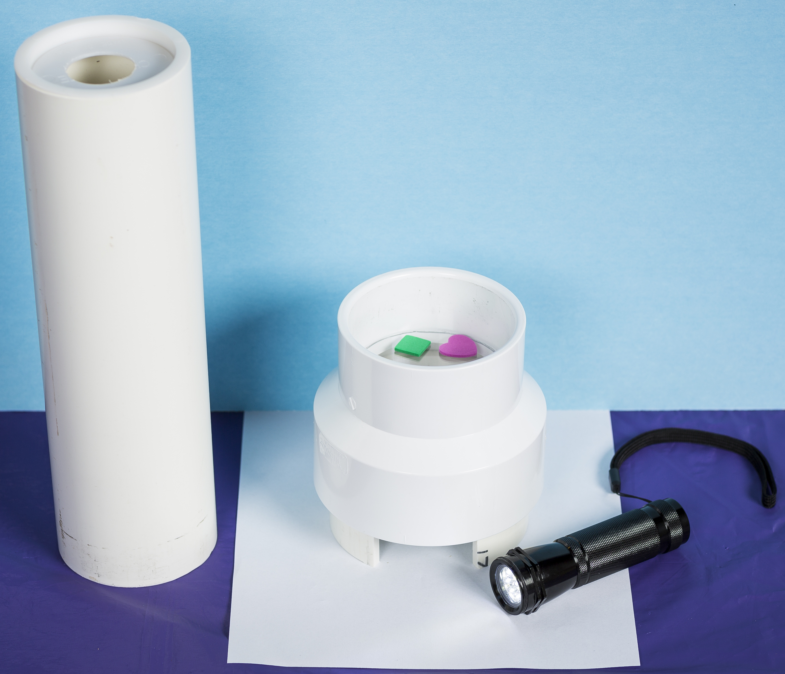
Materials
- Imaging tube
- Small foam pieces
- Play dough
- Flashlight
- Piece of plain white paper
- “Comparing Microscopes” image sheet
- “Comparing Microscopes Background”
The imaging tube consists of a 3” dia. x 11” PVC pipe, a 4” dia. x 3” PVC pipe (with a 2” wide notch cut out), a 3” x 4” PVC coupling, a 3” dia. PVC end cap (with a 1 ¼” hole drilled in the center) and a 3 ¼” dia. clear acrylic disk.
Imaging tube parts are available through home improvement stores, such as Lowe’s, www.lowes.com.

Notes to the presenter
Since this demo relies on creating shadows, it is very sensitive to ambient light. For best results, do not have this station near a window or other sources of bright light. You can also place a piece of white paper under the imaging tube so the shadows show up better.

Brighter flashlights produce shadows with more detail.
Related educational resources
The NISE Network website (www.nisenet.org) contains additional resources to introduce visitors to nanotechnology and the tools researchers use to study and make things that are too small to see:
- Public programs include Attack of the Nanoscientist; Cutting it Down to Nano; Intro to Nano; Ready, Set, Self-Assemble, and Tiny Particles, Big Trouble!
- NanoDays activities include Exploring Size—Powers of Ten Game, Exploring Tools—Mystery Shapes, Exploring Tools—Special Microscopes, and Exploring Tools—Mitten Challenge.
- Media include the video What Happens in a Nano Lab?
- Exhibits include Creating Nanomaterials and NanoLab.

Credits and rights
TEM image of Silicon Nitride courtesy James LeBeau, NC State University.
TEM image of Silica and Silicon courtesy Pinshane Huang, Cornell University.
Illustrations by Emily Maletz.

This project was supported by the National Science Foundation under Award No. ESI-0532536. Any opinions, findings, and conclusions or recommendations expressed in this program are those of the author and do not necessarily reflect the views of the Foundation.

Copyright 2014, Sciencenter, Ithaca, NY. Published under a Creative Commons Attribution-Noncommercial-ShareAlike license: http://creativecommons.org/licenses/by-nc-sa/3.0/us/.

TEM Background Information

What are transmission electron microscopes?
Transmission electron microscopes (TEMs) are a type of electron microscope. TEMs are similar to light microscopes, but they are able to image very small structures because they use electrons instead of light. While light microscopes can only image features that are larger than 200 nanometers, the best TEMs can show features that are smaller than 1 nanometer! (A nanometer is a billionth of a meter.)
Scientists use TEMs because they can provide very detailed images. TEMs can also identify the structure of ordered, crystalline materials. TEMs, as well as other electron microscopes, may also employ detectors that can identify the atomic composition of a sample.

How do they work?
TEMs direct an electron beam at a sample and detect the electrons that are transmitted through the sample. A TEM works similarly to a shadow puppet show. In a puppet show, the puppet is illuminated by a bright light and we see the shadow projected onto the wall. In a TEM, the sample is like the puppet and the electron beam is like the bright light. In a TEM, the resulting “shadow”—the transmitted image—is then displayed so that researchers can analyze it.
Unlike in a shadow puppet show, where the puppet blocks the light to create a shadow, in a TEM the electron beam passes through the sample. The “shadow” that’s created isn’t really from blocking the electrons, but rather from interfering with them. When an electron beam passes through a sample, the atoms can deflect the beam creating a “shadow” in the projection. Heavier atoms deflect the beam more and will appear darker than less heavy atoms.

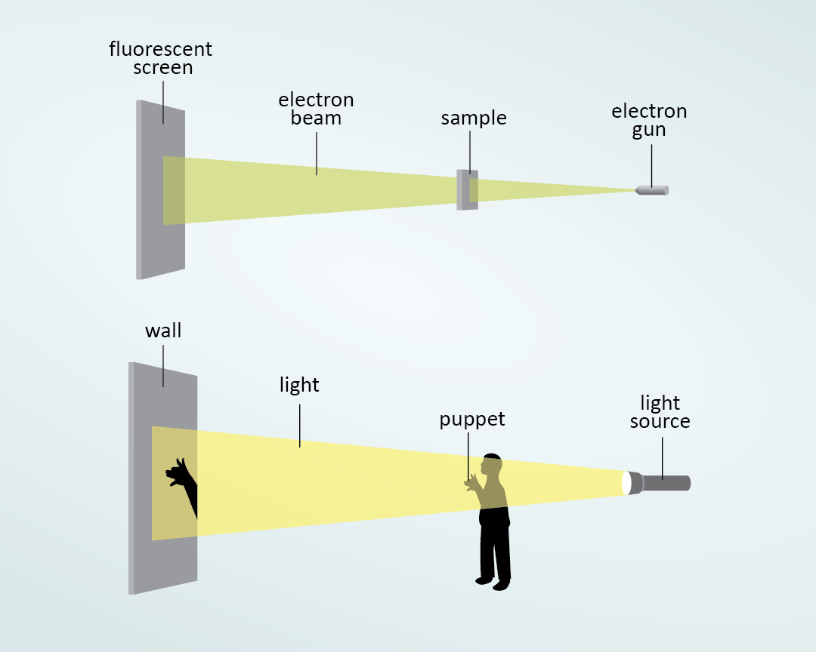  TEMs work similarly to shadow puppets | 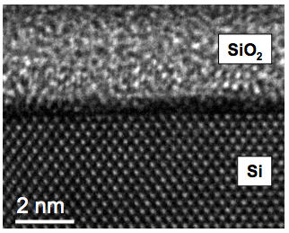  TEM image of Silicon Dioxide and Silicon

